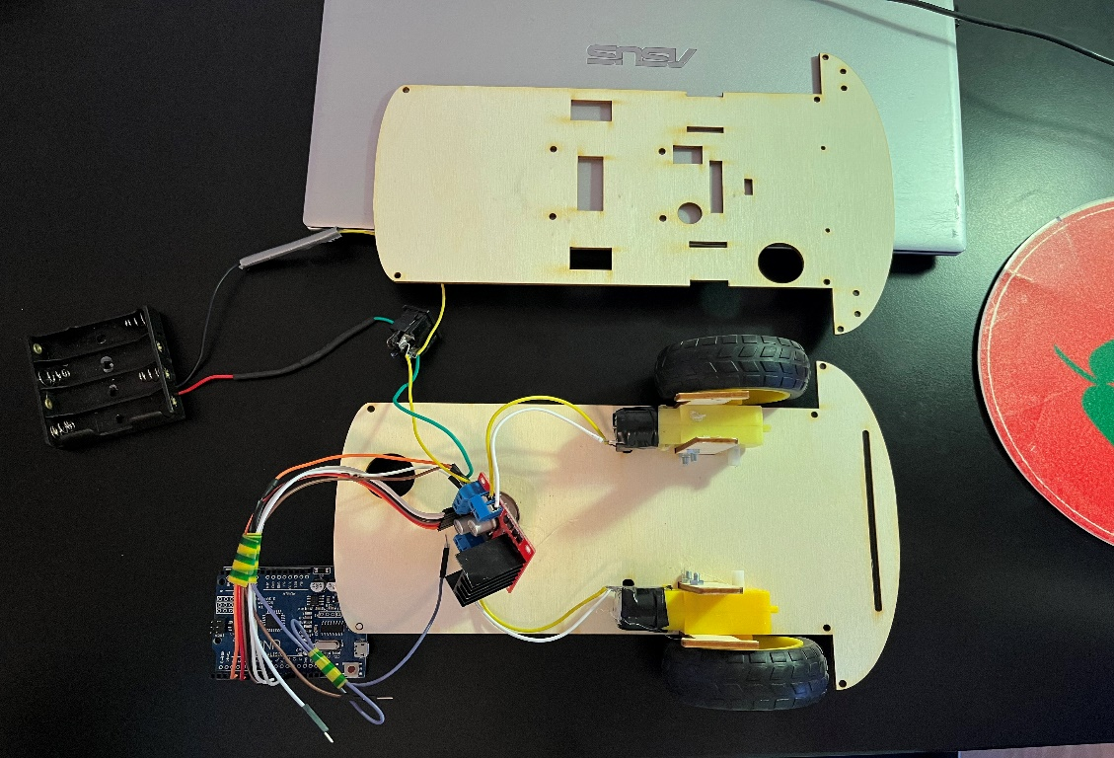 J’ai commencé cette séance par directement revoir le châssis de mon char. En effet, le chassis prévu de base (bien trop fragile et bien trop petit pour accueillir tous les composants) n’était pas assez adapté à notre projet. Je suis donc revenu sur un modèle de chassis plus simple et plus robuste (moteurs fixés avec des vis et non de la colle) pour lequel je me suis inspiré de celui des voitures disponibles en salle de TD.

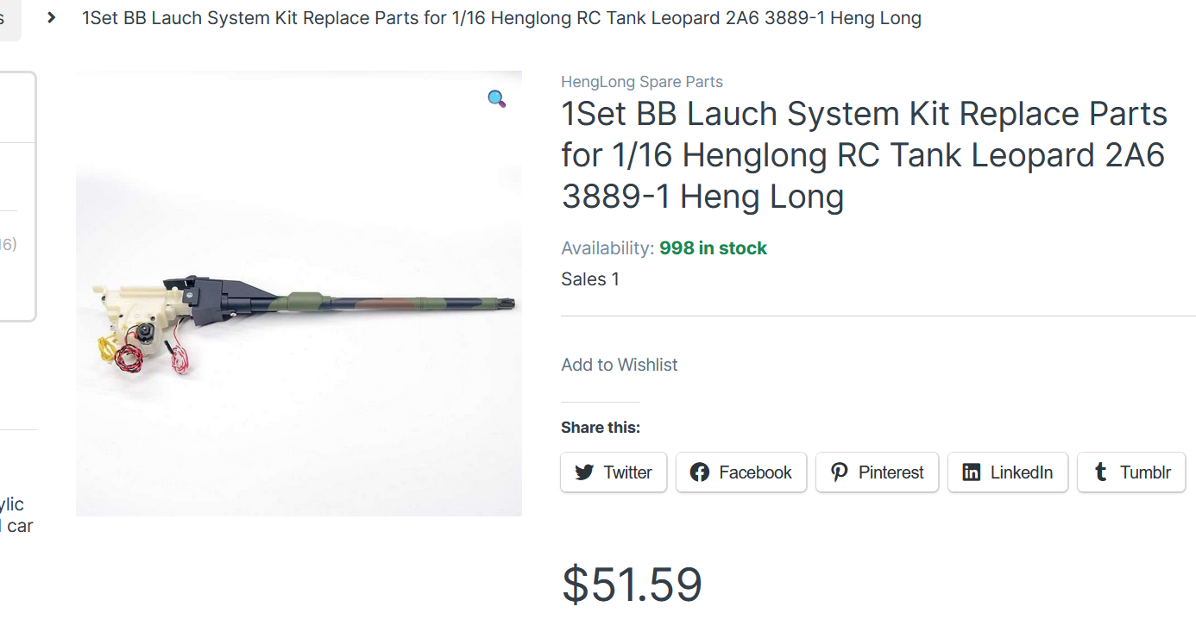Par ailleurs, j’avais imaginé en guise de tourelle un canon qui tire des billes d’airsoft de ce style :

Se situant sur un site pas très connu, je comptais me l’acquérir à l’aide de mon argent personnel. Cependant, le prix revenant trop cher avec les frais de port etc…(a peu pres 60$), je décide d’opter pour l’alternative avec des moteurs et des balles de nerf car il nous sera facile de nous procurer des moteurs de ce genre en salle de TD et que je dispose déjà de balles de nerfs chez moi.

Pour finir la séance, j’ai décidé d’avancer sur la motricité de mon engin, j’ai donc réalisé les branchements électroniques d’un pont en H avec ma carte arduino, le tout relié aux moteurs.

Je me suis assuré que les moteurs avancent bien à la même allure en effectuant de nombreux tests.

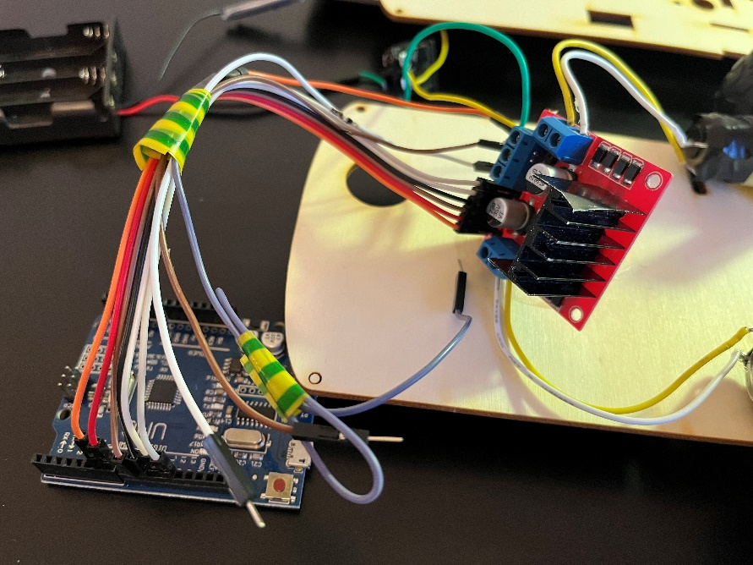

La séance prochaine sera donc dédiée à la tourelle de mon engin (Obtention du matériel nécessaire et branchement) ainsi que de la fixation des composants électroniques mon chassis !